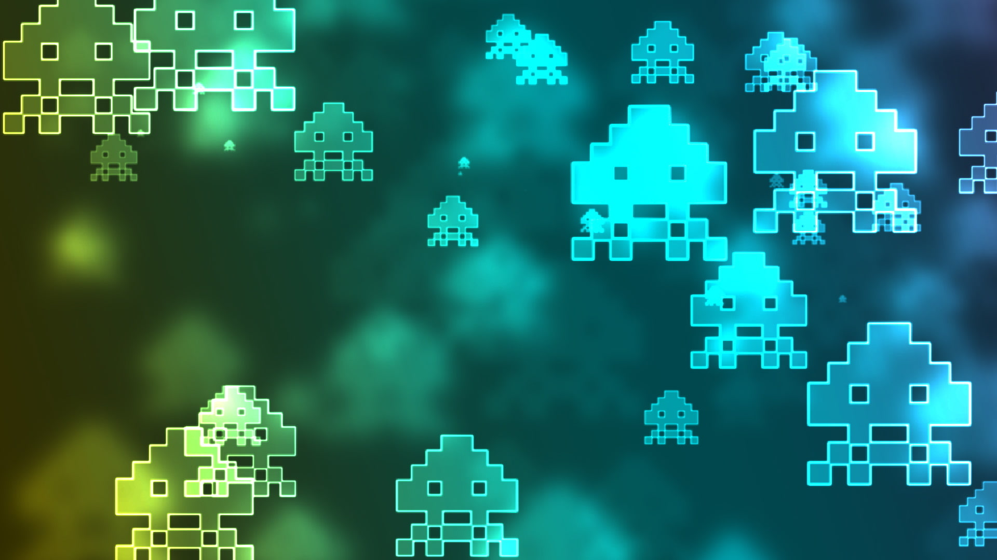

**SPACE INVADER**

Table des matières

1 Introduction 3

2 Objectifs 3

3 Analyse Fonctionnelle 3

4 Planification initiale 3

5 Analyse Technique 3

6 Environnement de travail 4

7 Suivi du développement 4

8 Erreurs restantes 4

9 Liste des livrables 4

10 Conclusions 4

# Introduction

Projet de développement dans le cadre de l’apprentissage en informatique à l’ETML. Le but du projet est de ré-éditer le jeu « Space Invader » en C#.

# Objectifs

La ré-édition du jeu doit contenir la plupart de ses fonctionnalités. Un menu principal avec les options : « Jouer » qui permet de lancer une partie, « Option » qui permet de changer les options du jeu tel que le son ou la difficulté, « Highscore » qui afficher le nom du meilleur joueur ainsi que son score, « A propos » qui affichera des informations concernant le jeu et « Quitter » qui permettra tout simplement de quitter le jeu.

Le jeu en lui-même devra contenir : Un affichage dans une console, les déplacements du joueur avec les flèches directionnelles du clavier, des ennemis qui nous tireront dessus, un nombre de vie, un score et des obstacle permettant de nous protéger.

# Analyse Fonctionnelle

Story: Menu principal

## Description

En tant que joueur

Je veux que le jeu me présente un menu général

Pour pouvoir choisir ma prochaine action

## Tests d’acceptance

* Quand je lance le programme SpicyNvader.exe, le menu général s’affiche (voir maquette)
* Les textes sont en ASCII art
* Dans le menu, quand je tape á , la flèche de sélection monte d’une ligne
* Dans le menu, quand je tape â , la flèche de sélection descend d’une ligne
* Dans le menu avec la flèche sélection tout en haut, quand je tape á , elle ne bouge pas
* Dans le menu avec la flèche de sélection tout en bas, quand je tape â , elle ne bouge pas
* Dans le menu avec la touche entrer, je peux accéder à la page souhaitée
* Un bouton « Jouer » pour lancer la partie
* Un bouton « Quitter » pour fermer le jeu

## Maquette

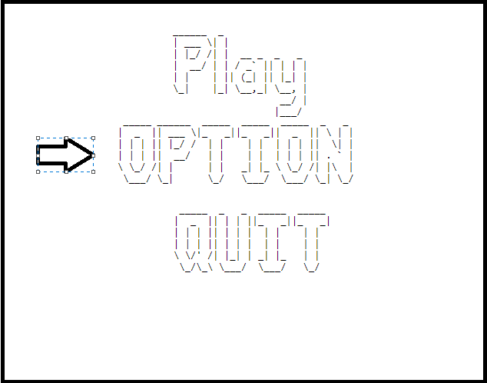

# Story : Menu Option

## Description

En tant que joueur

Je veux pouvoir entrer dans le menu des options

Pour pouvoir changer le niveau du son et de la difficulté

## Tests d’acceptance

* Quand j’appuie sur la touche « Entrer » depuis le menu principal et que je sélectionne « Option », le menu s’affiche
* Dans le menu, quand je tape á , la flèche de sélection monte d’une ligne
* Dans le menu, quand je tape â , la flèche de sélection descend d’une ligne
* Dans le menu avec la flèche sélection tout en haut, quand je tape á , elle ne bouge pas
* Dans le menu avec la flèche de sélection tout en bas, quand je tape â , elle ne bouge pas
* Quand j’appuie sur Entrer sur une option, l’option change

## Maquette

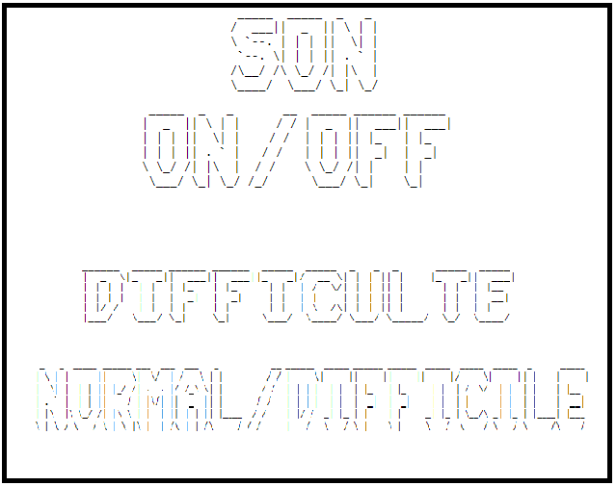

# Story : Lancement du jeu

## Description

En tant que joueur

Lorsque je lance une partie je veux pouvoir entrer mon pseudo

Pour qu’il soit affiché à la fin de la partie avec mon score

## Tests d’acceptance

* Le joueur ne peut entrer que 14 charactères
* Le joueur ne peut entrer uniquement des chiffres, des lettres et des « _ »
* Le joueur peut appuyer sur « Entrer » pour valider son pseudo

# Story : Menu Pause

## Description

En tant que joueur

Je veux pouvoir mettre mon jeu en pause

Pour pouvoir aller chercher un café si l’envie m’y prends

## Tests d’acceptance

* Pendant le jeu, en appuyant sur « Echape » on arrive sur le menu pause (voir maquette)
* Les textes sont en ASCII art
* Dans le menu, quand je tape á , la flèche de sélection monte d’une ligne
* Dans le menu, quand je tape â , la flèche de sélection descend d’une ligne
* Dans le menu avec la flèche sélection tout en haut, quand je tape á , elle ne bouge pas
* Dans le menu avec la flèche de sélection tout en bas, quand je tape â , elle ne bouge pas
* Quand j’appuie sur Entrer sur un choix, le choix est activé
* Un choix « Continuer » qui, activé, permet de reprendre la partie là où elle s’était arrêtée
* Un choix « Recommencer » qui, activé, permet de recommencer une partie
* Un choix « Quitter » qui, activé, permet de retourner au menu principal

## Maquette

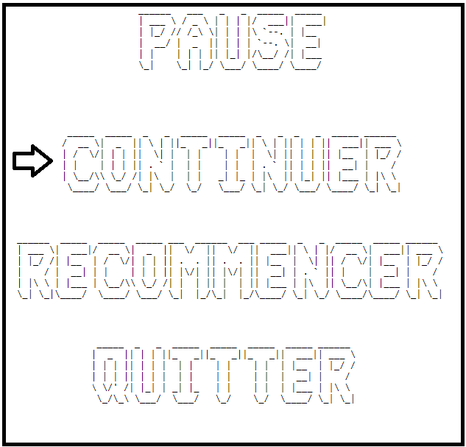

# Story : Contrôle du vaisseau

## Description

En tant que joueur

Je veux pouvoir déplacer mon vaisseau à gauche et à droite avec les flèches directionnelles

Pour pouvoir jouer à une main

## Tests d’acceptance

* Quand je tape 🡨, le vaisseau se déplace à gauche
* Quand je tape 🡪, le vaisseau se déplace à droite
* Si le vaisseau atteint le bord gauche et que je tape 🡨, rien ne se passe
* Si le vaisseau atteint le bord droit et que je tape 🡪, rien ne se passe
* Si je maintiens une des flèches appuyées, le vaisseau avance continuellement

## Maquette

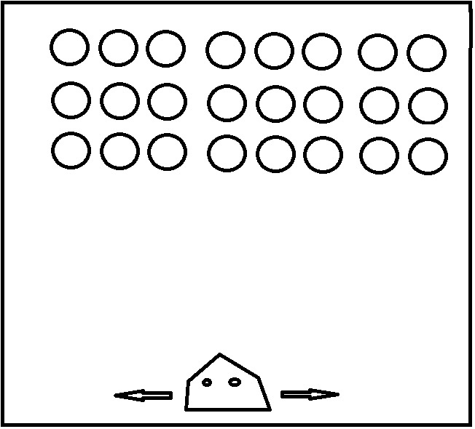

# Story : Affichage en jeu

## Description

En tant que joueur

Je veux avoir un affichage avec mon score et mon nombre de vies restantes

Pour toujours être au courant du déroulement de ma partie

## Tests d’acceptance

* Lorsque je tue un ennemi, mon score s’actualise
* Lorsque je termine une vague, mon score s’actualise
* Lorsque je me fais toucher par un missile ou par un vaisseau ennemi, mon nombre de vie s’actualise

## Maquette

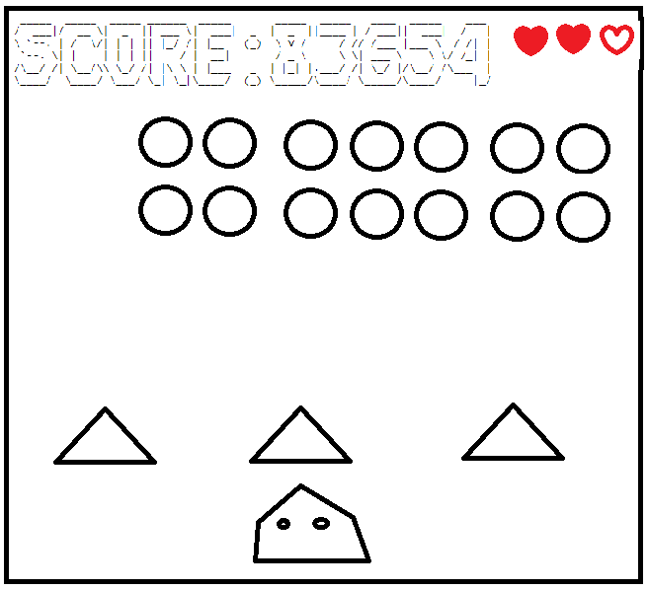

# Story : Fin de partie

## Description

En tant que joueur

Lorsque ma partie est finie, une page s’ouvre avec mon score et mon pseudo et me propose de soit directement relancer une partie, soit de retourner au menu principal

Pour savoir le score final que j’ai fait

## Tests d’acceptance

* Les textes sont en ASCII art
* Dans le menu, quand je tape á , la flèche de sélection monte d’une ligne
* Dans le menu, quand je tape â , la flèche de sélection descend d’une ligne
* Dans le menu avec la flèche sélection tout en haut, quand je tape á , elle ne bouge pas
* Dans le menu avec la flèche de sélection tout en bas, quand je tape â , elle ne bouge pas
* Quand j’appuie sur Entrer sur un choix, le choix est activé
* Le pseudo affiché est le même que celui entré en début de partie

## Maquette

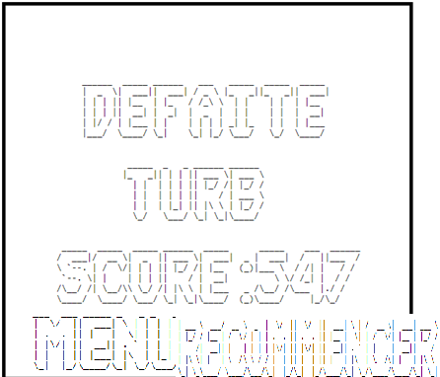

# Story : Fonction de tir

## Description

En tant que joueur

Je veux pouvoir tirer sur les ennemis

Pour pouvoir les tuer et gagner des points

## Test d’acceptance

* Quand je tape sur la barre espace, un tir part de mon vaisseau
* Les tirs partent verticalement vers le haut
* Lorsqu’un tir touche un ennemi, il explose et me rapporte des points
* Lorsqu’un tir touche une protection, elle se casse¨
* (Optionnel) On peut rester appuyer sur la barre espace pour tirer en continu

## Maquette

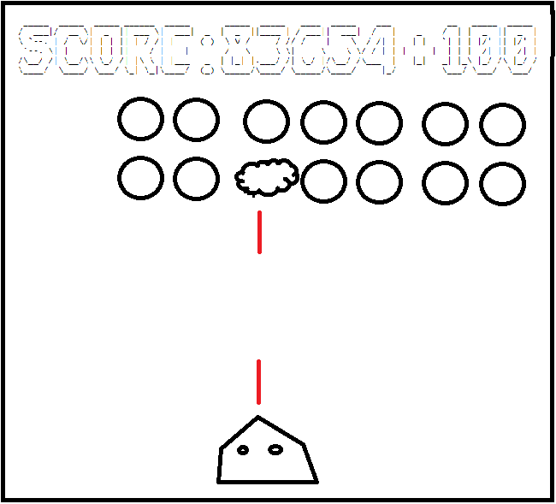

# Planification initiale

|  |  |  |
| --- | --- | --- |
| **Semaine** | **Tâche** | **Livrable** |
| **37** |  | **Analyse fonctionnelle et planning initial** |
| **40** |  | **UML et Tests Unitaires** |
| **45** | * **Navigation dans le menu** * **Déplacement du joueur** * **Déplacement des ennemis** * **Le joueur peut tirer des missiles** | **Beta 1** |
| **48** | * **Les ennemis tirent en retour** * **Ajouter les murs de protection** * **Le menu « option » est fonctionnel et le jeu prend en compte les options** * **Le score est le nombre de vie est affichée** | **Beta 2** |
| **51** | * **Ajouter les sons** * **Système de sauvegarde du meilleur score fonctionnel** | **Version 1.0** |
| **2** |  | **Documentation** |

# Analyse Technique

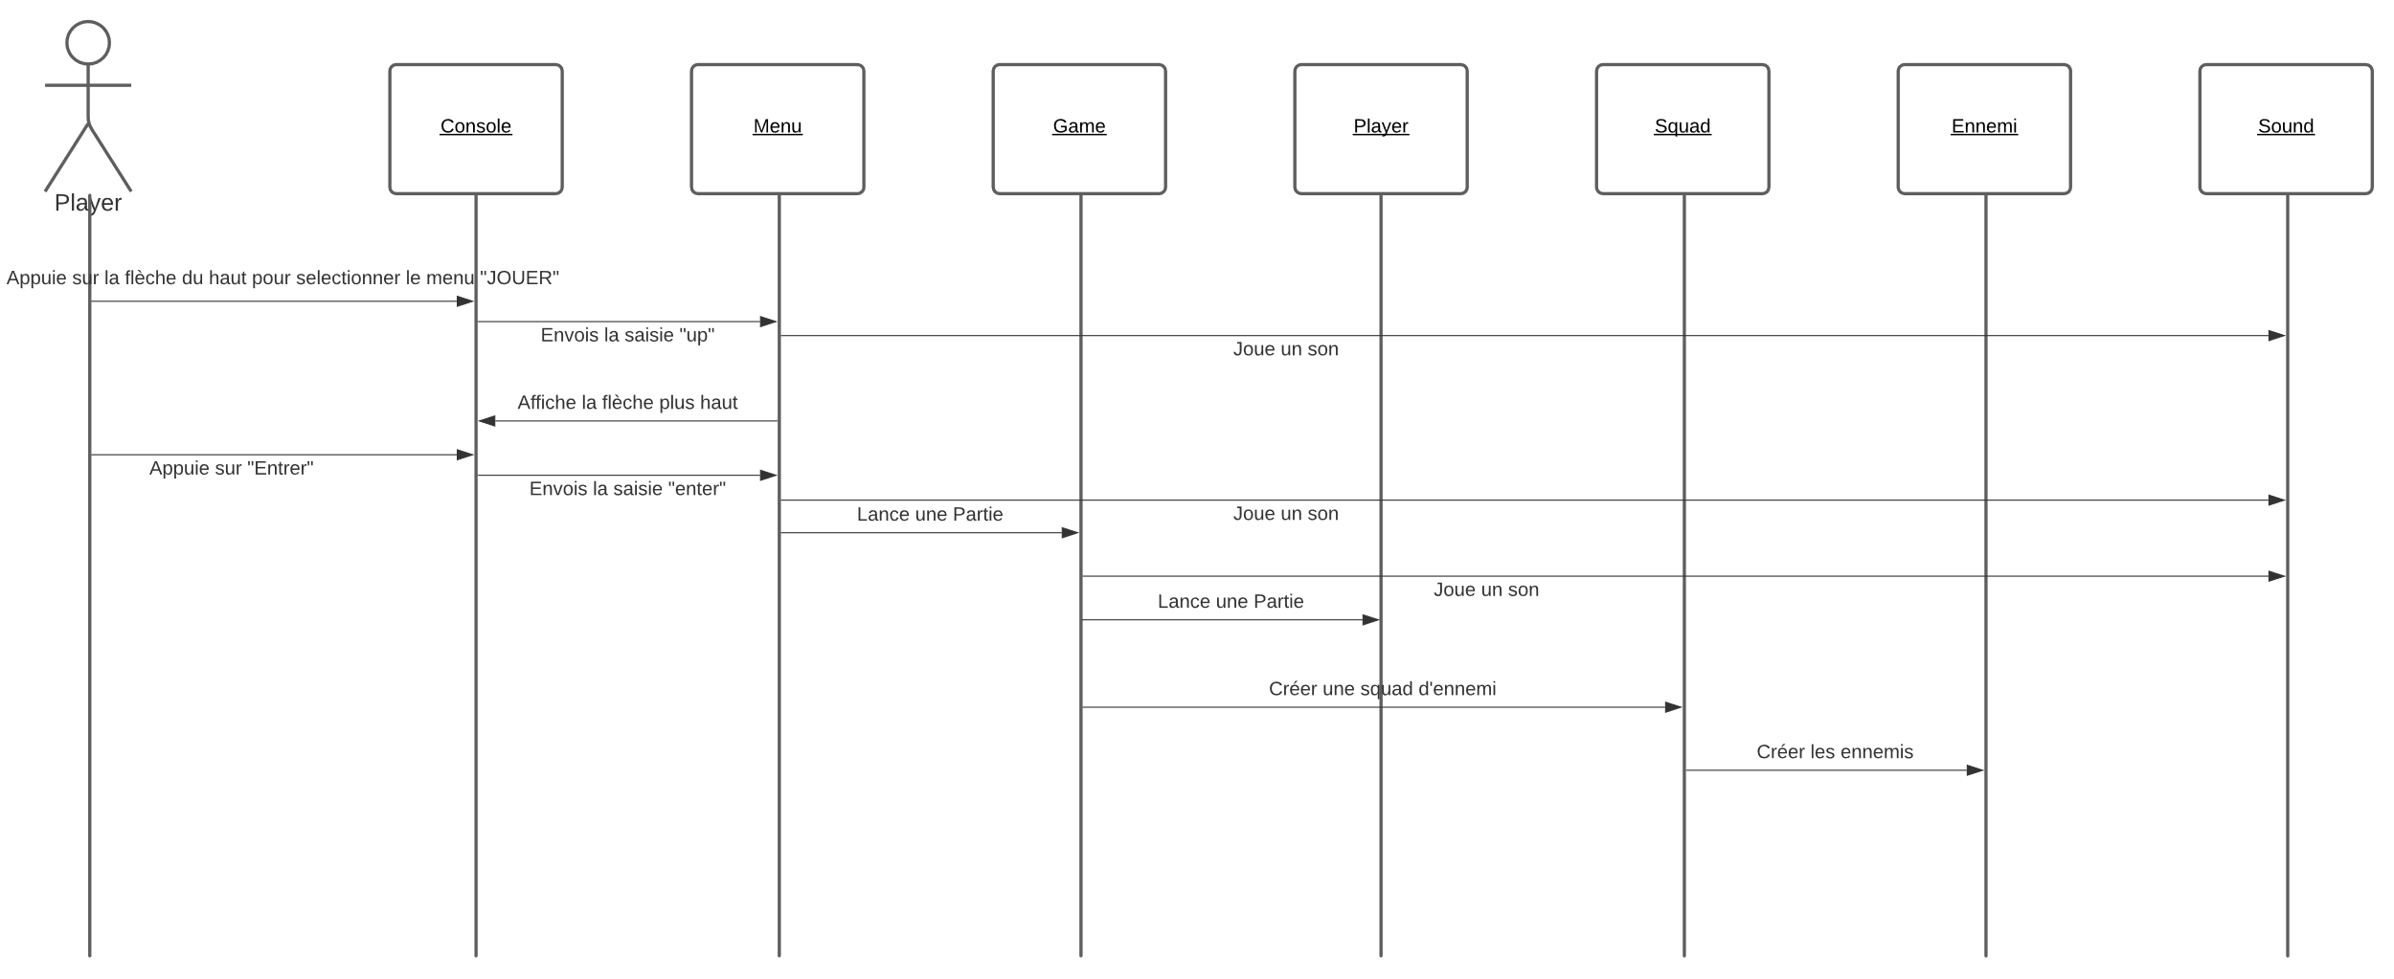

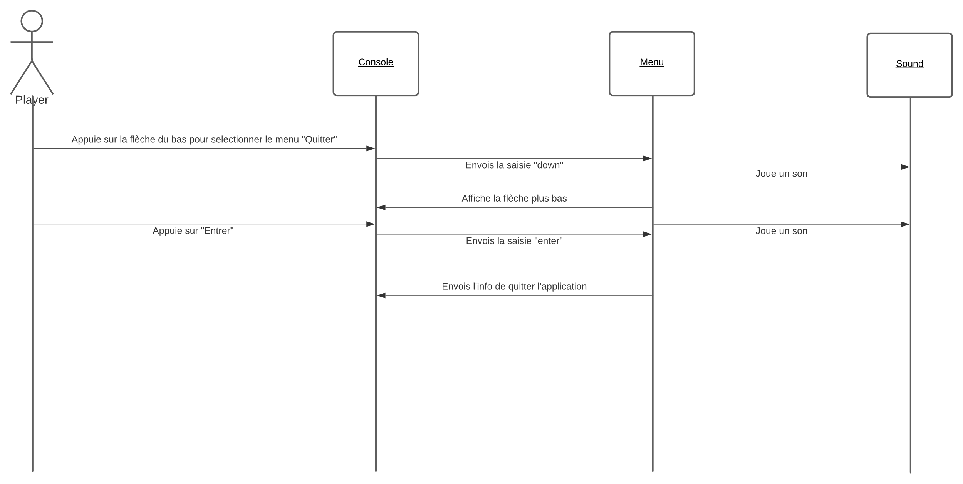

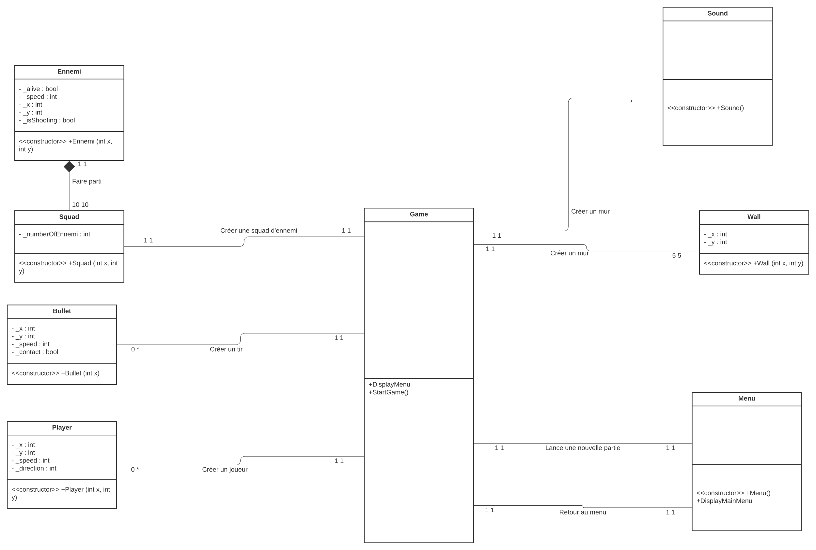

# Environnement de travail

Les ordinateurs utilisés sont les PC fourni à l’ETML ainsi que mon ordinateur personnel (CPU : Inte Core i5 7600K, GPU : Geforce GTX 1660ti, Mémoire vive : 48goRam, Carte mère : MSI Z370 Gaming pro carbon, écran : AOC G2490VXA 144hz 24’’) sous le système d’exploitation Windows 10.

Le projet est réalisé à l’aide du logiciel « Visual studio 2022 ». Les Diagrammes sont réalisés avec le site web [LucidApp](https://lucid.app/). La documentation a été réalisée avec l’application Word.

# Suivi du développement

|  |  |  |
| --- | --- | --- |
| STORY | ACCEPTE LE | TERMINE LE |
| Menu Principal | 21.09.2022 | 12.10.2022 |
| Menu Option | 21.09.2022 |  |
| Lancement du jeu | 12.10.2022 | 02.10.2022 |
| Menu Pause | 09.11.2022 |  |
| Contrôle du vaisseau | 12.10.2022 | 02.10.2022 |
| Affichage en jeu | 09.11.2022 |  |
| Fonction de tir | 02.11.2022 | 09.11.2022 |

# Erreurs restantes

# Liste des livrables

Livrable 1 : Analyse fonctionnelle (user stories), Planning initial.

Livrable 2 : 2 diagrammes de séquence, 1 diagramme de classe, 4 tests unitaires.

Livrable 3 : Beta 1, Canevas avec tableau d’avancement

# Conclusions